입 사 지 원 서


 |  |  |  |  | 성명 | 한글 |  | 송예림 |  |  |  |  | 지원분야 |  |  | 백엔드 개발
 |  |  |  |  | 성명 | 영문 |  | SongYerim |  |  |  |  | 생년월일 |  |  | 2003-10-01
 |  |  |  |  | 성명 | 한자 |  | 宋例林 |  |  |  |  | 성 별 |  |  | 여 |  |  | 연령 |  |  |  | (만)22세 |  |  |  | 국적 |  |  | 한국
 |  |  |  |  | 현 주 소 |  |  | 경기도 성남시 중원구 성남동 2476번지 12-10
 |  |  |  |  | 전화번호  (휴대폰번호) |  |  | 010-4223-4125 |  |  |  |  |  |  | E-mail |  |  |  |  |  | syl2549@naver.com
 |  |  |  |  | Portfolio |  |  | https://songyerimgit.github.io/yerim-portfolio/
 | •학력사항
기 간  (년,월) |  |  |  | 학교명 |  |  |  |  |  |  | 전 공 |  |  |  |  |  |  | 졸업구분 |  |  |  |  |  | 소재지 |  |  |  |  | 학점
2017.03.02 ~ 2021.02.03 |  |  |  | 성일정보고등학교 |  |  |  |  |  |  | 창업마케팅과 |  |  |  |  |  |  | 졸업 |  |  |  |  |  | 경기도 성남시
2022-03.01 ~ 2025-01 |  |  |  | 한양여자대학교 |  |  |  |  |  |  | 스마트it과 |  |  |  |  |  |  | 졸업 |  |  |  |  |  | 서울시 성동구 |  |  |  |  | 3.46/4.5
2026.03.04 |  |  |  | 한양여자대학교(전공심화) |  |  |  |  |  |  | IT콘텐츠융합학과 |  |  |  |  |  |  | 재학 |  |  |  |  |  | 서울시 성동구
 | •전산기술│어학능력│보유자격증
전산기술 |  |  |  |  |  |  |  |  |  |  |  |  |  | 보유 자격증
Frontend |  | JavaScript, HTML, CSS |  |  |  |  |  |  |  |  |  |  |  | GTQ 1급 |  |  |  |  |  |  |  |  |  |  | 2022-09-16 |  |  | 한국생산성본부
Backend |  | Oracle, MySQL, Java, Python, Spring, JSP/Servlet |  |  |  |  |  |  |  |  |  |  |  | 1종 운전면허 |  |  |  |  |  |  |  |  |  |  | 2022-03-04 |  |  | 강남경찰서
Tools |  | Git, GitHub. Slack, Notion. Sheets |  |  |  |  |  |  |  |  |  |  |  | Itq 마스터 |  |  |  |  |  |  |  |  |  |  | 2021-07-01 |  |  | 한국생산성본부
Data/Viz |  | Pandas, Numpy, Matplotlib, Seaborn |  |  |  |  |  |  |  |  |  |  |  | 정보처리기사(필기) |  |  |  |  |  |  |  |  |  |  | 2026-06-25 |  |  | 한국산업인력공단

활동기간 | 활동내용 | 기관 및 장소
2022-01 ~  2024-12 (3년 근무) | - 도서 시스템을 통한 대출·반납 및 회원 관리  - 시스템 기반 도서 정리·배가  - 이용자 문의 응대 및 안내 | 중원어린이도서관

교육기간 | 교육명 | 교육기관 | 교육내용
2025-03-17 ~  2025-09-05 | 자바&파이썬 빅데이터 플랫폼  웹서비스 개발자 | 에이콘아카데미 | Java, DB, JSP, Spring,

수상날짜 | 상세내용 | 기관
2024-06-26 | ESG 실천 혁신아이디어 경진대회 (입상) | 한양여자대학교

희망연봉 | 입사가능시기 | 고용형태
회사내규 | 즉시가능 | 정규직

자 기 소 개 서

│지원동기
배움에서 행동까지, 저는 움직이는 사람입니다
고등학교 시절 ERP 수업을 들으면서 전산 프로세스가 어떻게 구동되고, 또 어떤 방식으로 만들어지는지에 대해 궁금증을 가지게 되었습니다. 단순히 프로그램을 사용하는 것에서 그치지 않고 그 뒤에 숨겨진 구조와 개발 과정을 알고 싶다는 호기심은 저를 자연스럽게 IT 개발 분야로 이끌었습니다. 이러한 관심을 계기로 관련 전공을 선택하여 대학교에 진학하게 되었고, 학문적으로 체계적인 지식을 쌓으며 개발자로서의 첫 기반을 다질 수 있었습니다. 졸업 후에는 전공 지식을 보완하기 위해 IT 학원에 다니며 실무 중심의 프로젝트를 수행했고, 이 과정을 통해 단순히 주어진 일을 처리하는 데 그치지 않고 스스로 배우고 주도적으로 성장하려는 제 성향을 다시 한번 확고히 다졌습니다. 이렇게 끊임없는 기술적 성장과 주도적인 실무 혁신을 추구하는 저의 개발 지향점은, 실용적인 기술력과 사용자 중심의 서비스를 통해 지속적인 성장을 이뤄가고 있는 감동공장의 행보와 정확히 맞물립니다. 특히 최근 'Amplify with AI' 프로세스를 통해 제작 효율을 40% 이상 혁신하며 에듀테크 시장을 선도하는 감동공장의 환경 안에서라면, 제가 가진 개발자로서의 잠재력을 가장 의미 있게 확장할 수 있다는 확신이 들어 인턴에 지원하게 되었습니다.
입사 후에는 감동공장의 개발 팀에서 선배님들의 기술 구현과 프로젝트 타임라인을 든든하게 서포트하는 성실한 인턴이 되겠습니다. 인턴 기간 동안 팀의 실무 프로세스를 스펀지처럼 빠르게 흡수하고 변화에 유연하게 대응하는 법을 배우겠습니다. 책임감 있는 태도로 팀에 기여하며, 감동공장의 혁신적인 에듀테크 서비스 구축에 리스크를 최소화하는 단단한 퍼즐 조각이자 회사의 목표에 보탬이 되는 인재가 되기 위해 꾸준히 노력하겠습니다.

│업무관련 역량
30초를 5초로, 구조를 바꿔 성능을 6배 끌어올리다
[화면 범위 기준 데이터 요청 구조 재설계로 API 응답시간 83% 단축]
재난 안전 알림 웹서비스 개발 팀에서 일하던 당시, 이용자는 버벅임 없이 지도를 열고 재난 정보를 빠르게 확인하길 원했습니다. 저는 재난 데이터를 카카오지도 API에 시각화하는 기능을 맡아 5개 재난 데이터를 최신 버전으로 수집했습니다. 그러나 다양한 연도의 데이터를 합쳐 6,000건을 쌓자 지도 API 응답이 30초 이상 걸리며 오류가 발생했습니다. 이에 지도 페이지에서 5개 재난 DB 6,000건을 시각화하는 방식과 API 버벅임 원인을 비교 분석한 사례를 조사했습니다. 그 과정에서 중복 DB가 많아 정리가 필요하고, 모든 데이터를 한 번에 응답하지 말고 범위 내만 시각화하는 BBOX 방식이 효과적이라는 점을 확인했습니다.
이에, 재난 데이터 전체 조회 흐름을 따라가며 과도한 범위 요청과 중복 로딩이 발생하는 호출 구간을 분리해 병목 지점을 문서로 표시했습니다. 이어 지도 초기 로딩에서 6,000건을 한 번에 요청하던 쿼리를 화면 BBOX 좌표를 입력값으로 받아 해당 범위 데이터만 조회하도록 조건식을 재구성했습니다. 더불어 서버 응답을 줄이기 위해 사용하지 않는 컬럼을 제거하고, 인덱스를 타는 WHERE 조건으로 정제해 동일 데이터라도 더 적은 비용으로 조회되게 바꿨습니다. 또한 프론트에서는 마커가 동시에 그려지며 렌더링이 멈추던 구간에 클러스터링을 적용하고, 화면 이동 시에만 마커를 나눠 그리는 지연 렌더링을 붙였습니다. 특히 프론트와 백엔드 간 응답 포맷을 협의해 좌표와 필수 속성만 내려주도록 필드를 축소하고, 전송량 감소를 반복 테스트로 확인했습니다. 동시에 성능 이슈와 조치 내용을 WBS 기반 공유 문서에 일 단위로 기록하고, 정기 회의에서 원인·해결 과정을 수치와 함께 팀에 공유했습니다. 그 결과 데이터 시각화 API 응답시간을 30초에서 5초로 줄여 약 83% 단축함으로써, 지도 페이지에서 6,000건 재난 데이터가 안정적으로 표시되는 체감 대기 시간을 크게 낮출 수 있었습니다.

│성격/장단점
독주(獨走)를 멈추고, 팀원들과 보폭을 맞추는 페이스 조절법
부모님의 “시간 약속은 타인에게 주는 가장 큰 선물”이라는 가르침 아래, 맡은 바를 끝까지 완수하는 철저한 책임감을 키웠습니다. 졸업 후 국비지원 교육을 이수할 때도 지각과 결근 없이 한결같이 성실한 태도로 참여했습니다. 특히 팀 프로젝트를 수행할 때는 마감 기한을 철저히 준수하며 팀의 중심을 잡았고, 이러한 꾸준함을 인정받아 수료식에서 '모범상'을 수상할 만큼 신뢰를 얻는 일에는 늘 진심이었습니다.
하지만 이처럼 완벽하게 책임을 다하려는 성향이 과해지면서, 과학생회장 시절에는 지나친 신중함과 거절에 서툰 단점으로 나타나기도 했습니다. 대형 행사를 실수 없이 성공시키려다 보니 기획 단계에서 의사결정이 지연되곤 했고, 임원들의 부담을 덜어주려는 마음에 타인의 업무까지 과도하게 수용하면서 혼자 모든 일정을 감당하느라 부하가 걸리기도 했습니다.
이를 극복하기 위해 기획 단계부터 전체 일정의 70% 시점에는 무조건 최종 결론을 내리는 ‘자체 데드라인’을 도입하여 추진력을 더했습니다. 또한, 업무의 경중과 우선순위를 직관적으로 분류하여 임원들에게 역할을 명확히 위임하고, 무리한 요청에는 정중히 대안을 제시하며 거절하는 조율법을 적용했습니다. 혼자 짊어지던 짐을 나누자 팀원들의 책임감과 소속감도 함께 높아졌습니다. 결과적으로 협업의 시너지를 발휘해 행사를 더욱 안정적이고 성공적으로 이끌며, 진정한 협업의 가치를 아는 성숙한 리더로 성장할 수 있었습니다.

│입사 후 포부
투명한 공유와 철저한 마감으로 다지는 개발 신뢰도
입사 후 저의 목표는 혼자 전력 질주하는 것이 아닌, 팀원들과 보폭을 맞추며 성과라는 골인 지점까지 안정적으로 이끄는 핵심 페이스메이커가 되는 것입니다.
우선 입사 초기에는 저의 강점인 철저한 시간 관리를 바탕으로 팀의 업무 마감 기한을 완벽히 사수하며 신뢰를 쌓겠습니다. 실무에서도 ‘70% 데드라인 규칙’을 적용해 예측 가능한 시점에 안정적인 결과물을 내겠으며, 만약 예상치 못한 변수로 마감 지연 등의 예외 상황이 발생하더라도 혼자 안고 있기보다 현재 진행 상황과 사유, 향후 구체적인 대안 캘린더를 팀원들에게 즉시 투명하게 공유하며 프로젝트의 리스크를 최소화하겠습니다.
실무가 숙달된 이후에는 과학생회장 시절 체득한 ‘합리적 조율과 역할 분담’의 가치를 적극적으로 발휘하겠습니다. 프로젝트가 주어졌을 때 혼자 모든 짐을 지려 하기보다, 전체 타임라인 속에서 일의 경중을 따져 동료들과 매끄럽게 소통하고 조율하겠습니다. 각자의 역량이 100% 발휘될 수 있도록 돕는 윤활유 역할을 수행하며, 혼자가 아닌 협업의 시너지로 회사의 성장에 기여하는 대체 불가능한 인재로 성장하겠습니다.

프로젝트 수행이력[1]
프로젝트명 | CarPick  (자동차 정보 및 시승·정비 예약 통합 플랫폼) | 수행기간 |  | 2025.05.19 ~ 2025.07.11 (약 2개월 )
팀원 | 이종민(팀장), 가민경, 조경령, 송예림(본인) | GitHub url |  | https://github.com/hykim-king/SYNERGY
역할 및 참여범위 | -역할 : [차량 / 리테일러 데이터 수집 및 조건 검색/탐색 백엔드 구현]  -참여범위  - 네이버 브라우저 기반 차량 브랜드 및 모델 정보 수집을 위한 웹 크롤링 프로세스 수행  - 수집한 차량 데이터를 Oracle 데이터베이스에 적재하기 위한 테이블 구조 설계 및 데이터 정제  - Java, JSP/Servlet, JDBC 기반의 차량 정보 조회 백엔드 로직 전담 구현  - 사용자 편의를 위한 차종별/브랜드별 조건 검색 및 리테일러 비동기(Ajax) 탐색 기능 구현  - 데이터 조회 화면 최적화를 위한 웹 UI/UX 디자인 및 프론트엔드 연동
프로젝트 개요 | 브랜드별로 파편화되어 있던 자동차 정보, 시승 예약, 정비 신청 등 오프라인 중심의 서비스를 하나의 온라인 플랫폼으로 통합하여 사용자 편의성을 극대화한 하이브리드 웹 애플리케이션 서비스입니다.
개발 PLATFORM | - Server: Tomcat v7.0  - Backend: Java, JSP/Servlet  - Database: Oracle 21c  - Frontend: JavaScript, HTML, CSS, Bootstrap  - Collaboration: Git, GitHub, Notion, Google Sheets, Figma
각별히 애썼던  부분 | [외부 데이터 수집 자동화 및 비동기 복합 조건 검색 처리]  - 정확한 차량 정보 제공을 위해 네이버 브라우저를 통해 다량의 브랜드별 데이터를 크롤링하고,  이를 DB 구조에 맞게 가공·안정적으로 적재하는 데이터 파이프라인을 경험했습니다.  - 사용자가 연비, 연료, 차량 등급 등 다양한 조건으로 차량 정보를 명확하게 필터링하여  찾아볼 수 있도록 효율적인 동적 DB 조회(Select) 쿼리를 고민하고 적용했습니다.  - 리테일러 검색 시 화면 전체가 새로고침되는 불편함을 해결하고자,  JavaScript와 JSP 백엔드 간 Ajax 통신을 구축하여 탐색한 매장 정보만 비동기로 빠르게 화면에 갱신되도록 처리하여 사용자 경험을 향상시켰습니다.
1. 네이버 크롤링 데이터 기반  차량 정보 조회 및 상세 필터링 시스템  - 외부 브라우저 수집 데이터 가공을 통해 다양한 브랜드의 차량 정보를 카테고리별로 데이터베이스화하고, 사용자의 복합 필터 검색 조건에 맞는 데이터를 정밀하게 조회합니다. |  |  | 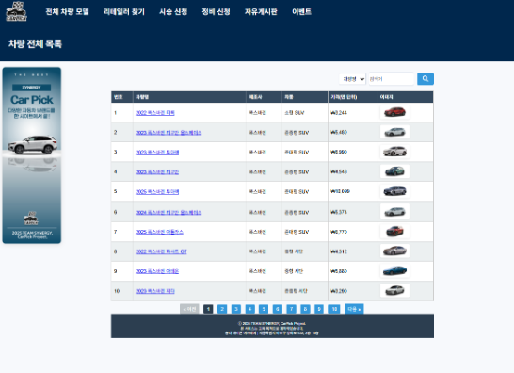
2. 실시간 리테일러 검색 및 비동기 매핑  - 시승 및 정비 예약의 핵심이 되는 전국 매장 정보를 비동기(Ajax) 통신으로 탐색하여 대기 시간과 서버 부하를 최소화합니다. |  |  | 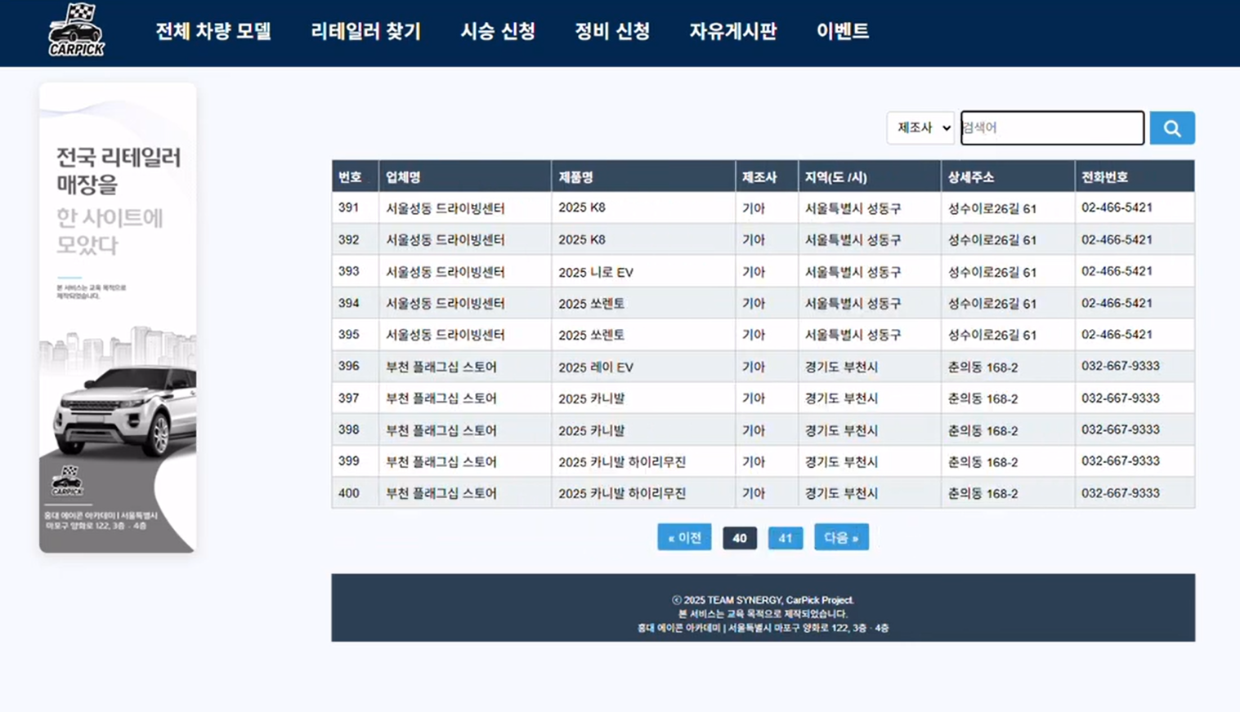

프로젝트 수행이력[2]
프로젝트명 | R_DASH  (실시간 재난 정보 시각화 및 안전 통합 플랫폼) | 수행기간 |  | 2025.07.15 ~ 2025.09.05 (약 2개월)
팀원 | 지문수(리더), 김승재, 구본홍, 조경령, 송예림(본인) | GitHub url |  | https://github.com/hykim-king/R_DASH
역할 및 참여범위 | -역할 : [공공 데이터 수집 파이프라인 구축 및 실시간 지도 시각화]  -참여범위  - 실시간 대처를 위한 다수 기관의 공공 데이터 API 연동 및 데이터 수집  - 카카오맵 API 기반 재난 유형별 핵심 정보 매핑 및 실시간 지도 시각화 로직 구현  - 대용량 재난 공간 데이터 처리 및 서버 부하 최소화를 위한 필터링 알고리즘 적용  - 플랫폼 아이덴티티 확립을 위한 마스코트 디자인 및 서비스 화면 UI 최적화
프로젝트 개요 | 파편화되어 있는 복잡하고 딱딱한 재난 안전 데이터를 일반 시민들이 직관적으로 파악할 수 있도록  지도와 통계 기반으로 실시간 제공하는 재난 안전 통합 웹 서비스입니다.
개발 PLATFORM | - Server: Tomcat v7.0  - Backend: Java, Spring MVC, Python, Flask  - Database: Oracle  - Frontend: JavaScript, HTML5, CSS3, Kakao Map API, Open AI  - Collaboration: Git, GitHub, Slack, Notion, Google Sheets
각별히 애썼던  부분 | [이 기종 API 연동 최적화 및 BBOX 기반 공간 데이터 필터링]  - 통합 대피소, 황사, 날씨, 싱크홀, 소방서, 산사태 등 서로 다른 기관의 공공 데이터 API 리스폰스 규격을 분석하여 정형 데이터화하는 프로세스를 안정적으로 처리했습니다.  - 다량의 재난 발생 및 대피 시설 좌표를 한 화면에 렌더링할 때 발생하는 시스템 지연과 병목 현상을 해결하고자 고민했습니다.  - 이를 위해 지도 화면의 좌표 범위를 동적으로 계산하여 필요한 구역의 데이터만 선별 호출하는 BBOX(Bounding Box) 필터링 기법을 백엔드 쿼리에 도입하여 서버의 데이터 처리 효율성을 대폭 개선했습니다.
1. 공공 데이터 API 기반 재난 유형별 지도 시각화 시스템  - 실시간 수집된 재난 데이터(날씨, 황사, 싱크홀, 산사태 등)를 카카오맵 API와 연동하여 사용자가 위험 지역을 한눈에 식별할 수 있도록 직관적인 마커 형태로 실시간 시각화합니다. |  |  | 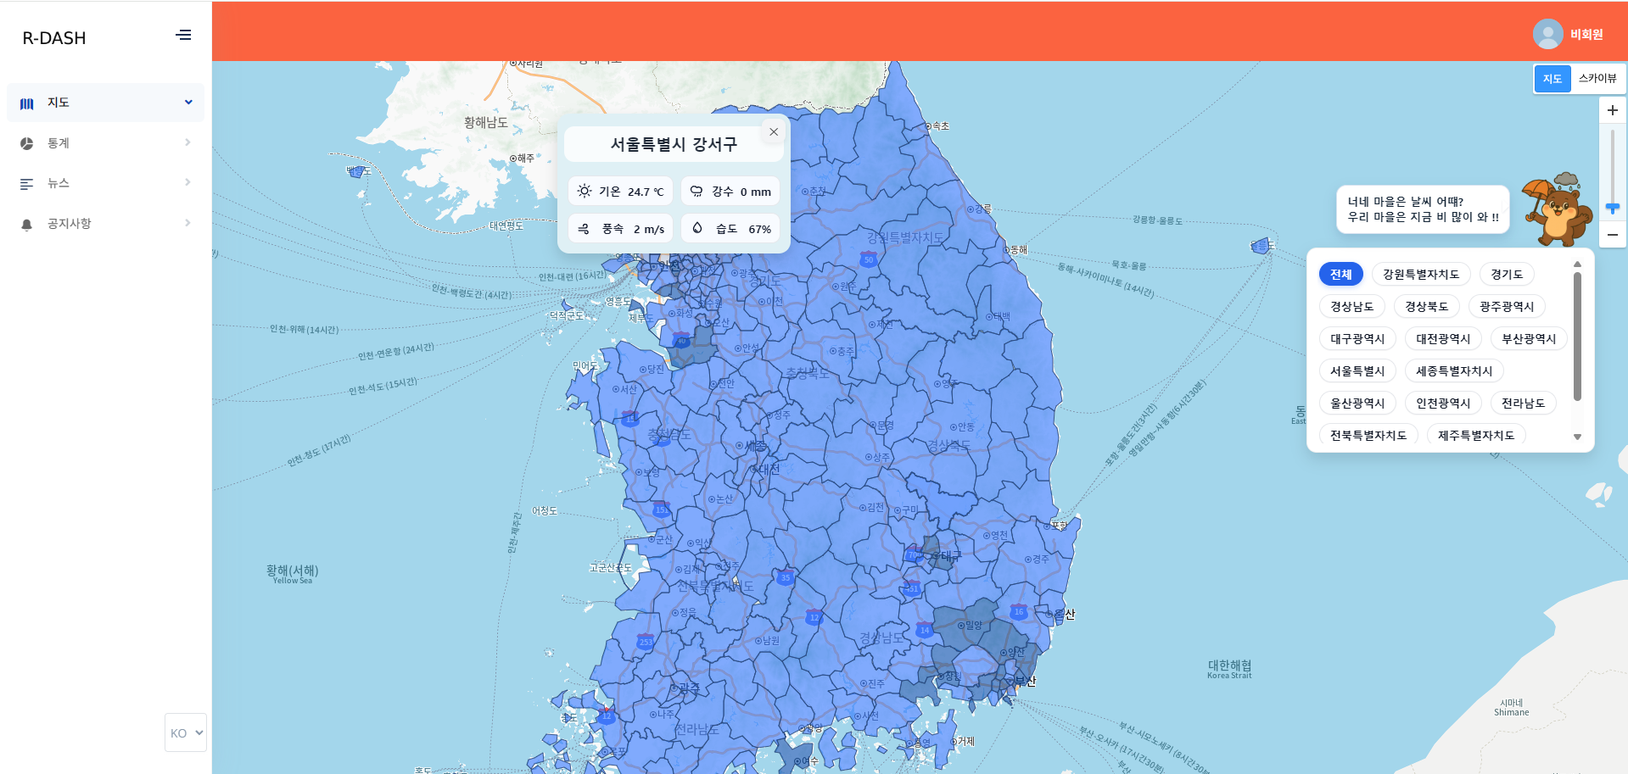
2. 사용자 맞춤형 재난 위험 및 안전 인프라 상세 조회 페이지  - 현재 위치 기반의 통합 대피소 및 소방서 등 안전 인프라의 세부 위치와 상세 정보를 제공하며, 대량 데이터 환경에서도 안정적으로 동작하도록 공간 데이터 필터링 로직이 적용된 핵심 페이지입니다. |  |  | 